西 安 邮 电 大 学
（计算机学院）

课内实验报告

实 验： 数据库及数据库中表的建立实验

课程 | ： | 数据库原理及应用A
班 级 | ： | 计科1401
学号 | ：
学生姓名 | ：
任课教师 | ： | 孟彩霞

正文：

一、 实验目的

二、实验内容

三、实验环境

四、实验前准备

五、实验步骤

六、实验结果

七、评价分析及心得体会
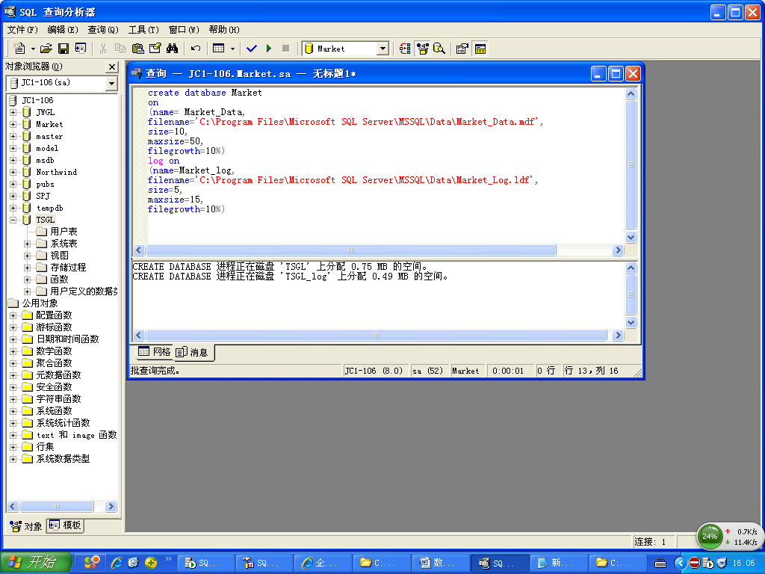

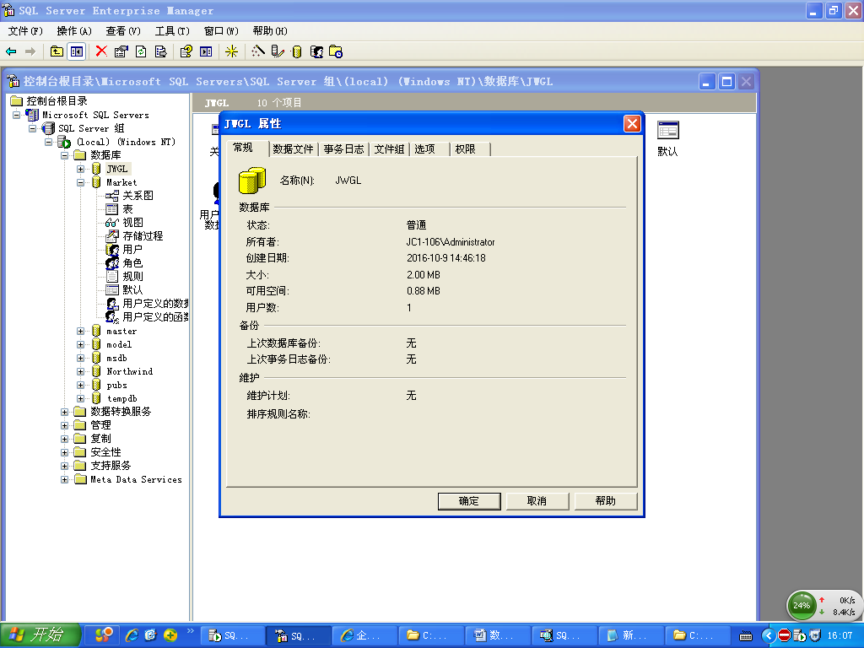

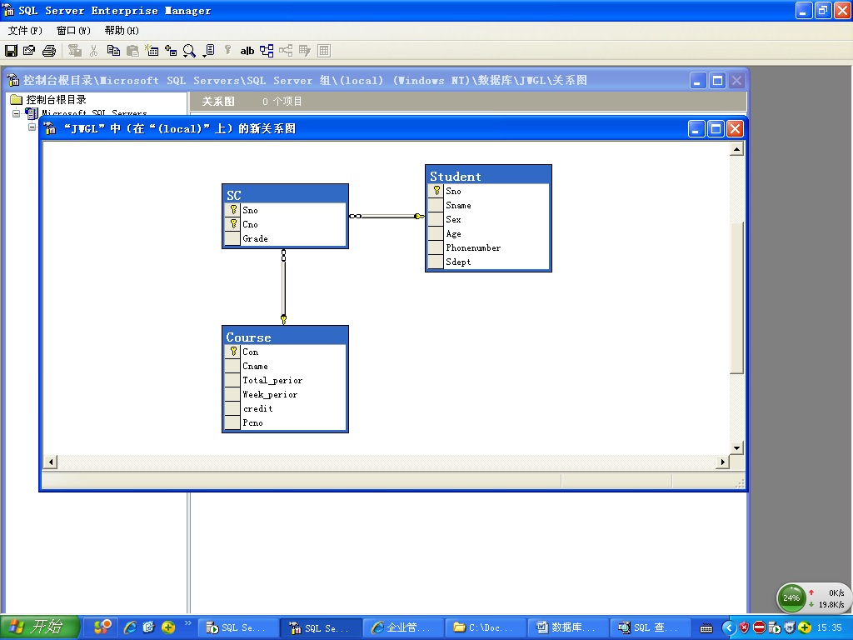

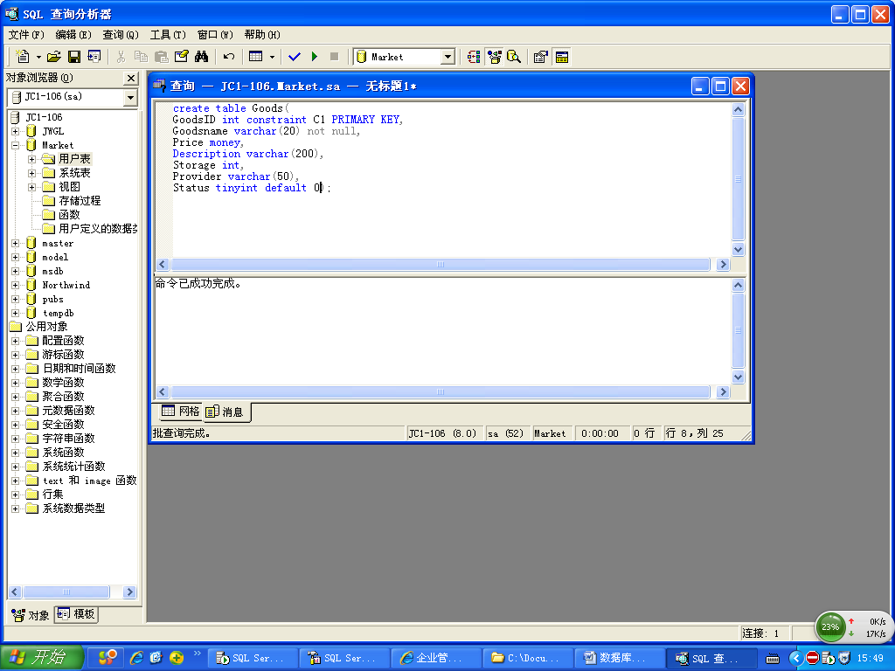

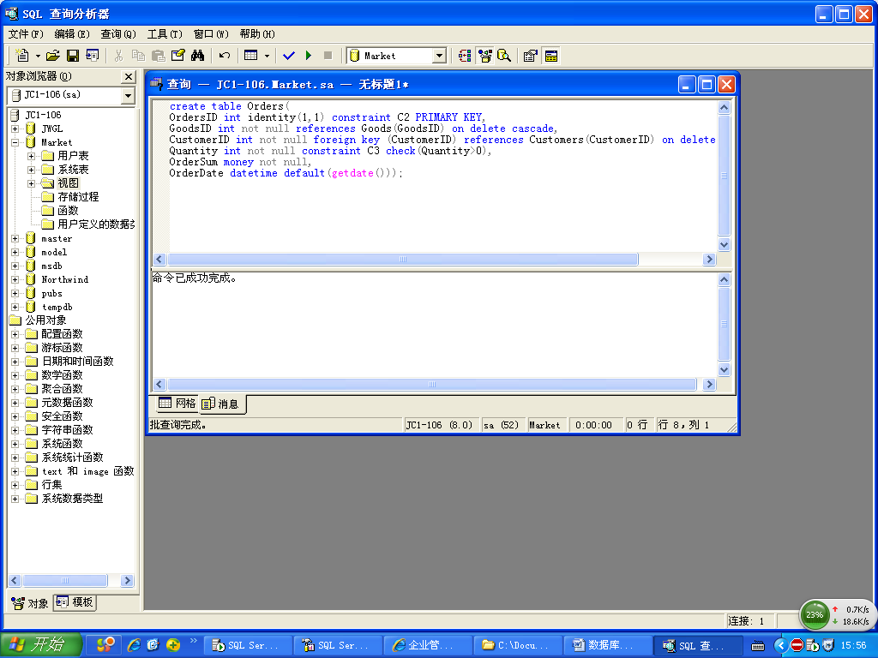

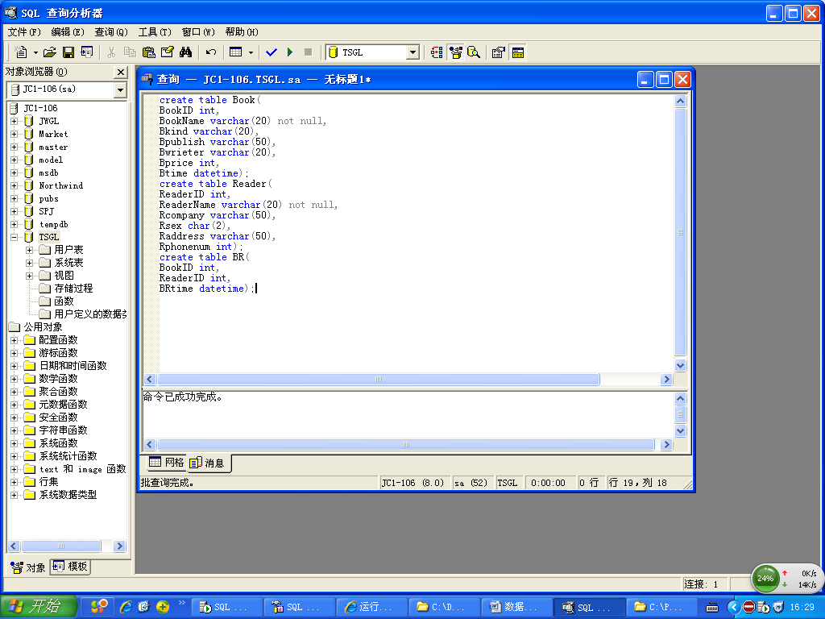

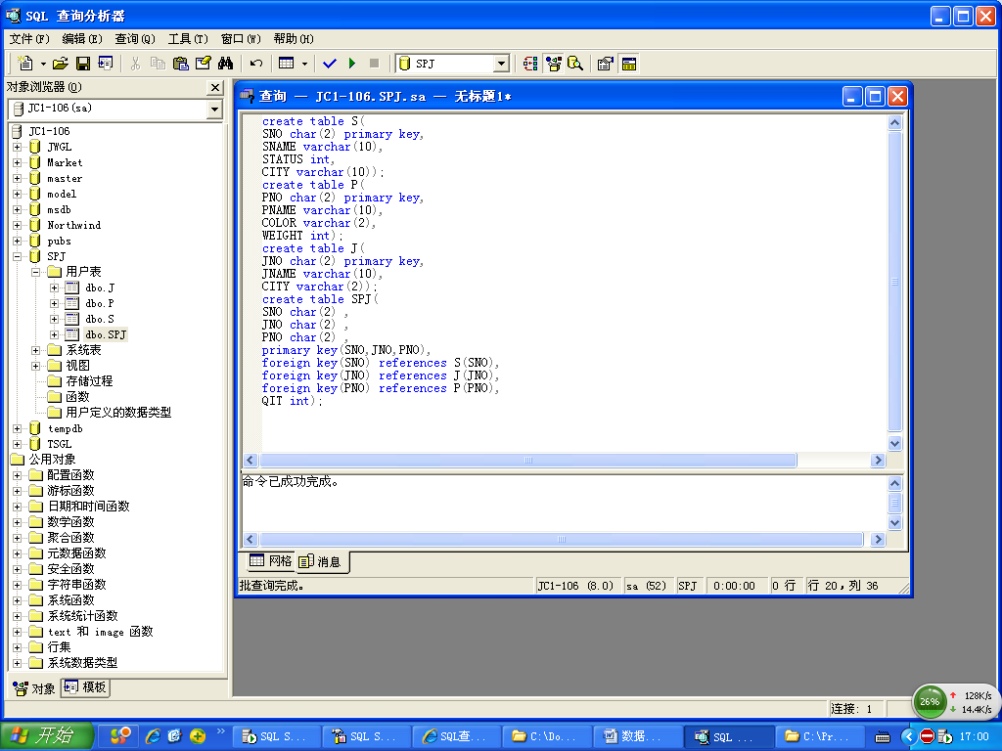

一：数据库及数据库中表的建立实验

二：数据库上的基本操作实验

三：存储过程和触发器实验

四：数据库的安全性实验

